**Памятка для детей по противодействию терроризму**

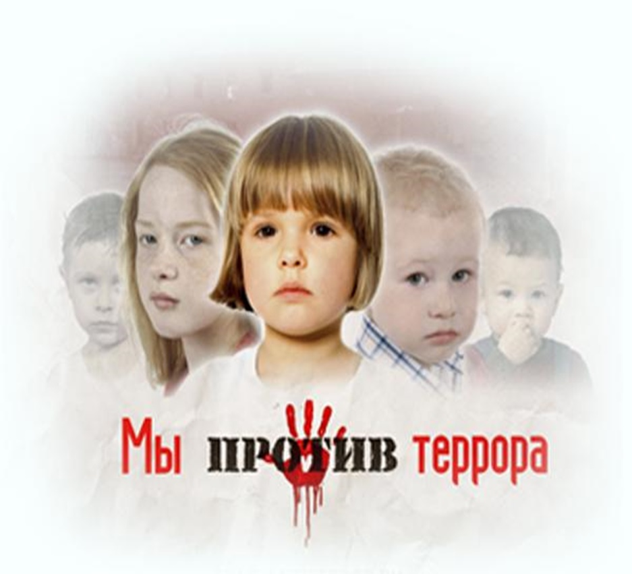

С представленной ниже памяткой для детей по противодействию терроризму необходимо ознакомиться всем членам семьи и доходчиво объяснить непонятные моменты малышу.

**Памятка детям «О противодействии терроризму»:**

**Терроризм** — это одно из самых страшных преступлений. Бандиты совершают его, чтобы добиться своих злых целей. Для этого они нагнетают страх в обществе и совершают насилие над людьми. Все террористы — преступники, и после того, как они попадают в руки стражам правопорядка, их судят и сажают в тюрьмы.

Скорее всего, вам не придется столкнуться с этим страшным злом — терроризмом, но, к сожалению, угроза терактов существует, и лучше всего быть к ней готовыми. Мы расскажем вам о том, что делать, если теракт все же произошел.

**Всегда готов!** Вы никогда **не должны бояться**, и это — главное.

* Но вы всегда должны быть настороже. Нужно быть внимательным к тому, что происходит вокруг, замечать, всели нормально.
* Надо знать, где находятся выходы из здания, в котором вы находитесь.
* Нельзя принимать пакеты, сумки, коробки и даже подарки от посторонних людей.
* Ни в коем случае нельзя трогать предметы, оставленные на улице, в транспорте, в магазинах и общественных местах, даже если это игрушки, мобильные телефоны.
* Надо знать, где находится ближайшие травмпункт и поликлиника, на случай, если вы или кто-то из ваших родных или знакомых получил ранение или травму.
* Всегда относитесь серьезно к просьбам покинуть здание (эвакуироваться), даже если вам говорят, что это учения. Такие просьбы надо выполнять обязательно!
* Если объявили эвакуацию, помните, что надо держаться подальше от окон, стеклянных дверей.
* В чрезвычайных ситуациях следуйте указаниям родителей и старших.
* Если все же бедствие произошло, не мешайте работе спасателей, полицейских, врачей, пожарных.